REQUERIMENTO Nº 1535/2021

Ementa: Informações sobre Processo Adm. Nº 12455/2021.

Senhor Presidente:

O vereador César Rocha requer, nos termos regimentais após a aprovação em plenário, seja encaminhado ao Exma. Senhora Prefeita Municipal, o seguinte pedido de informação:

Com relação ao processo administrativo Nº 1245/2021, sobre poda de árvore na Rua Vital Brasil, em frente ao nº 218, na Vila Embaré, pergunta-se:

- O departamento responsável avaliou a referida árvore? Se não, por qual motivo? Se sim, favor enviar cópia da avaliação.
- Houve elaboração de laudo técnico pelo engenheiro responsável para a não realização da poda? Em caso afirmativo, enviar cópia.
- Qual a justificativa para a não poda da árvore?

Justificativa:

Tal requerimento se faz necessário para o atendimento a pedido de informações feito por Munícipes a este Vereador, inclusive aos protocolos por eles registrados. Seguem fotos anexas.

Valinhos, 27 de agosto de 2021.

CÉSAR ROCHA
Vereador – DC

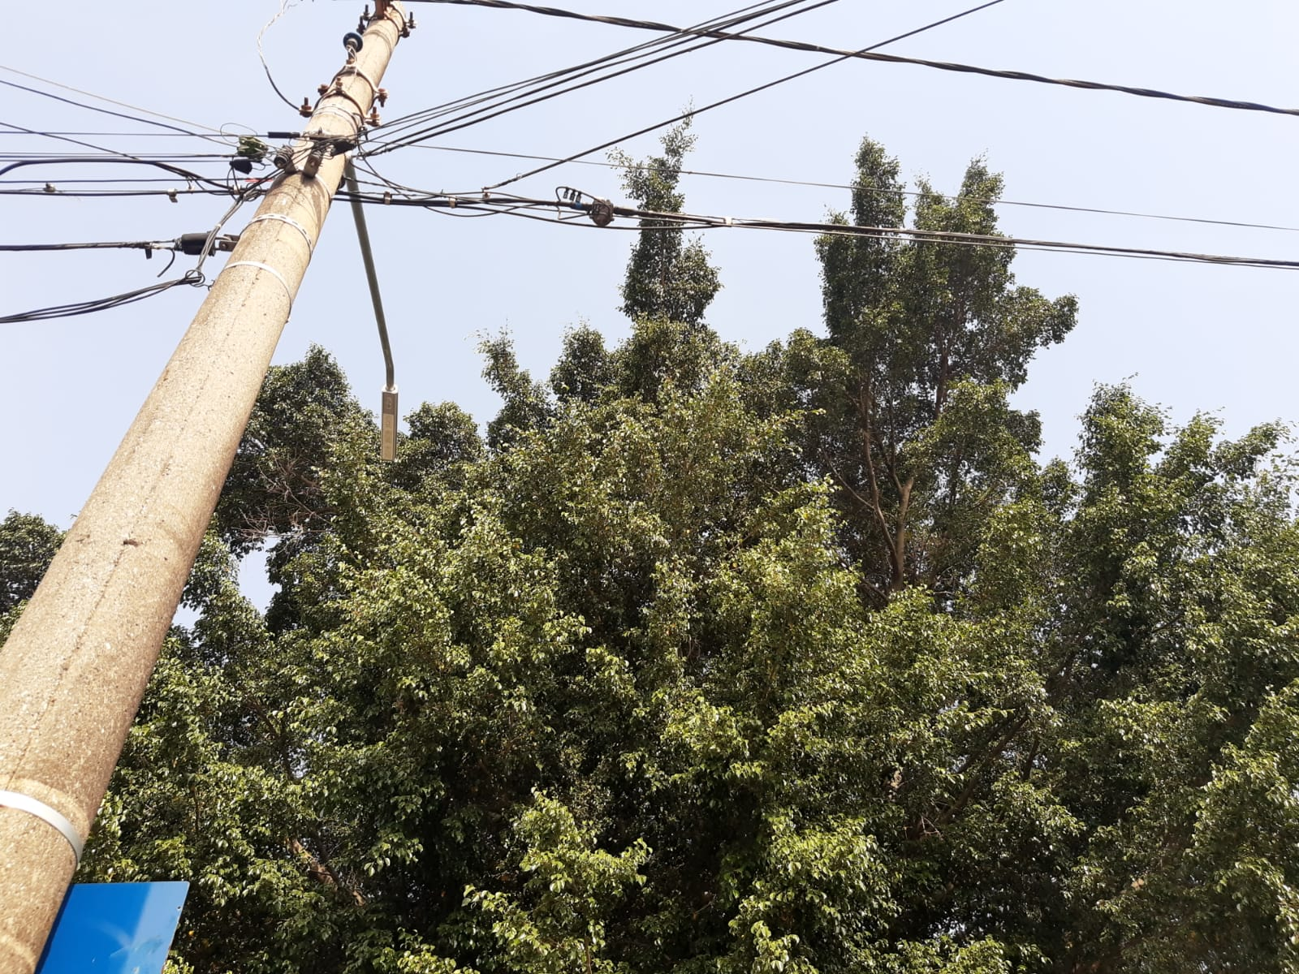

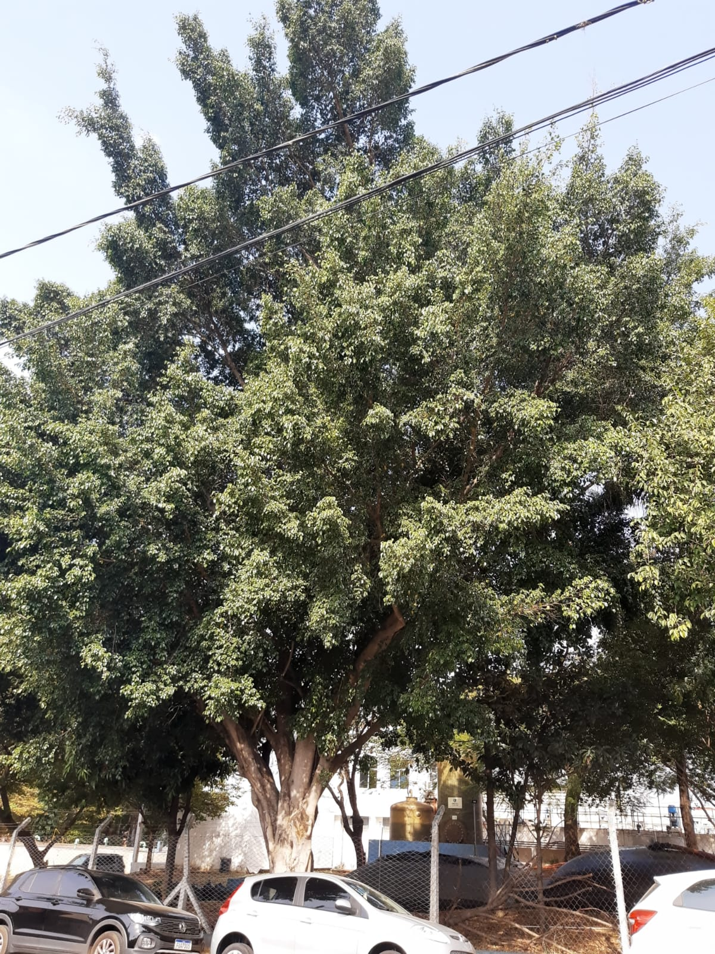

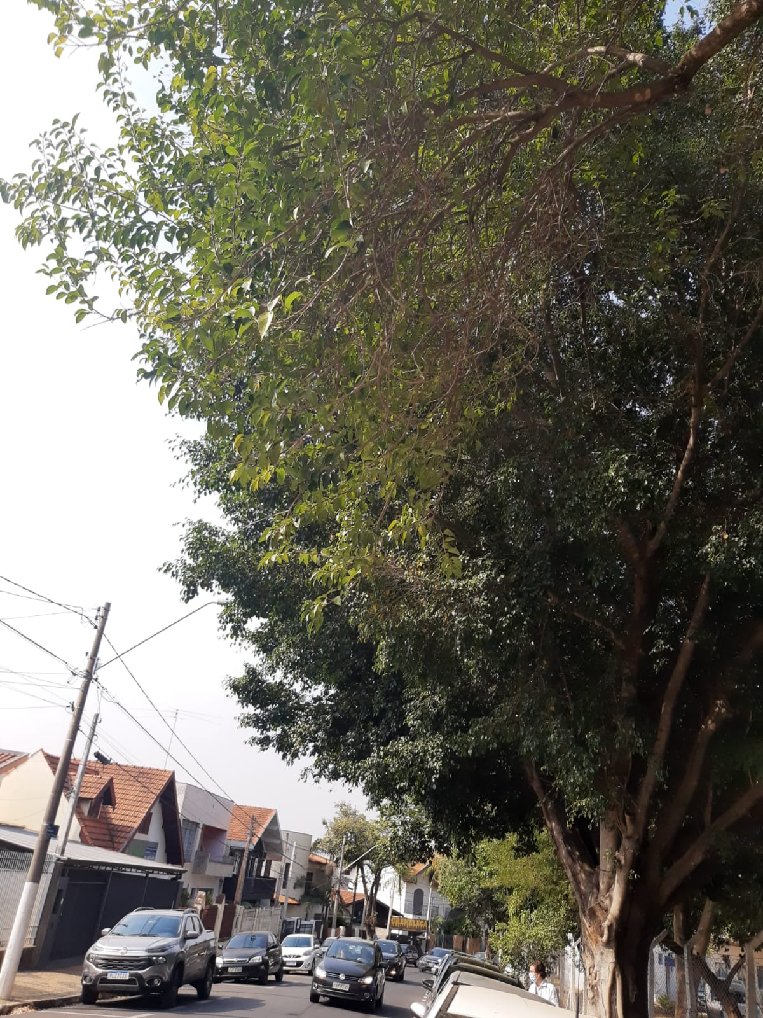

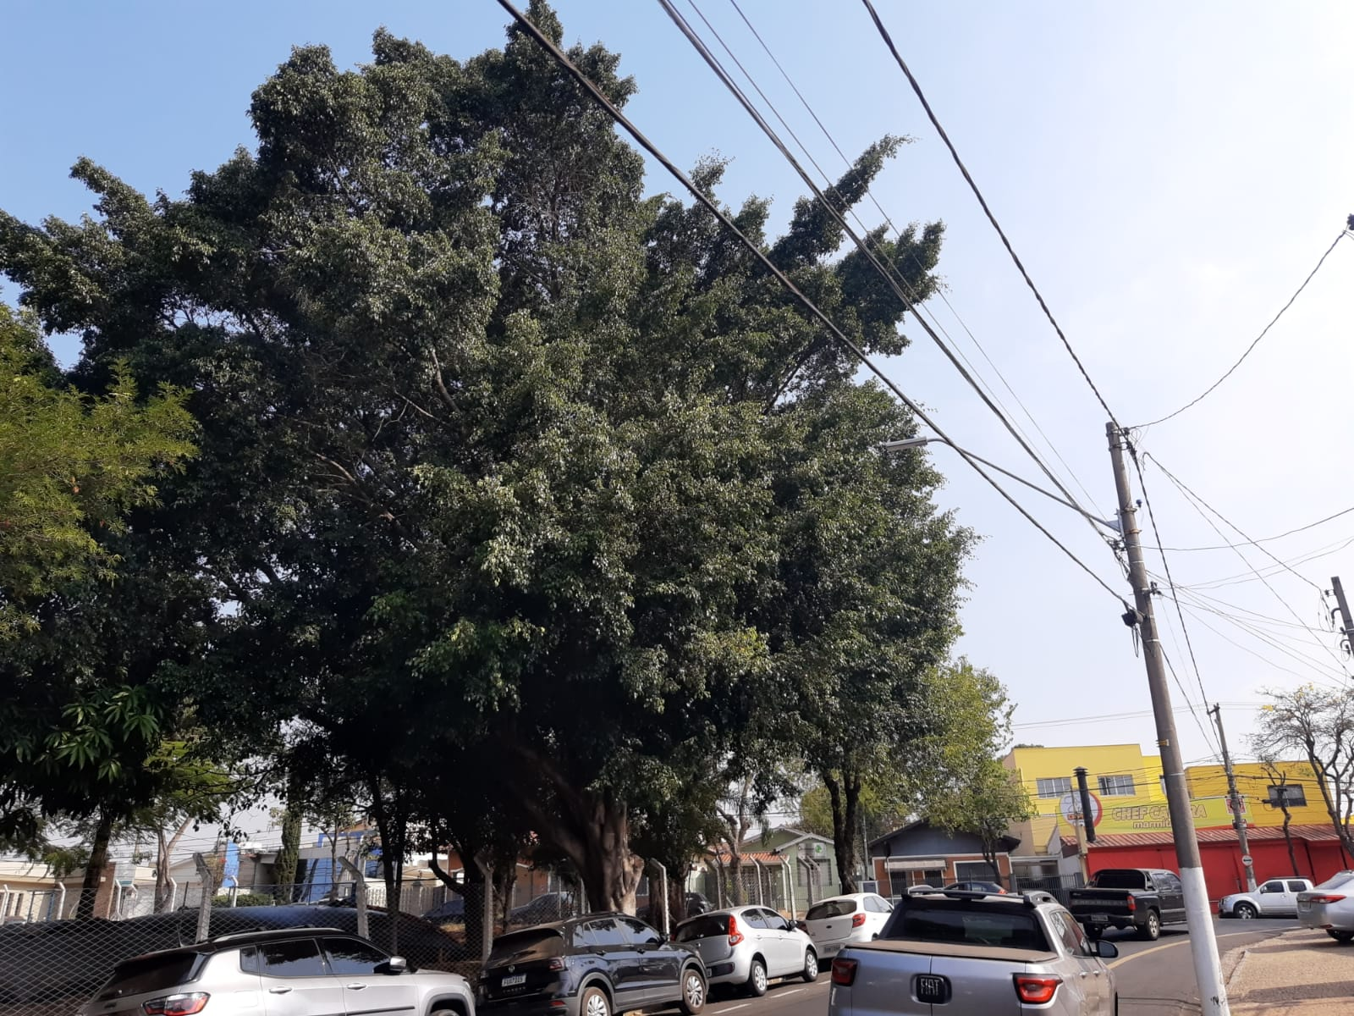

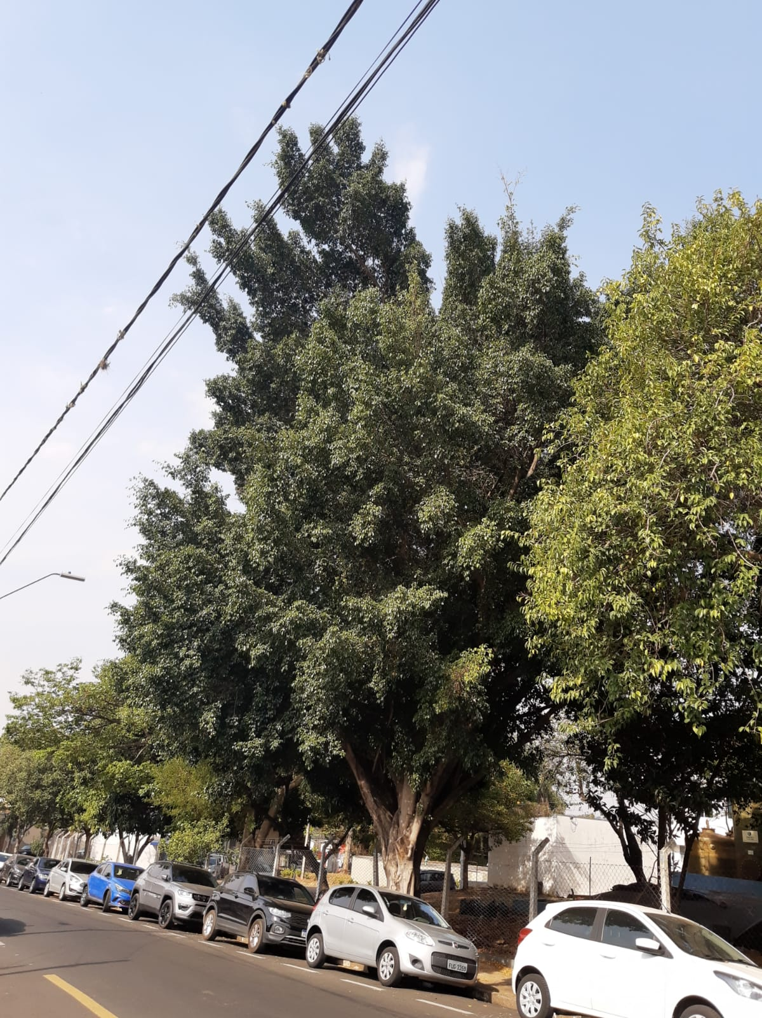

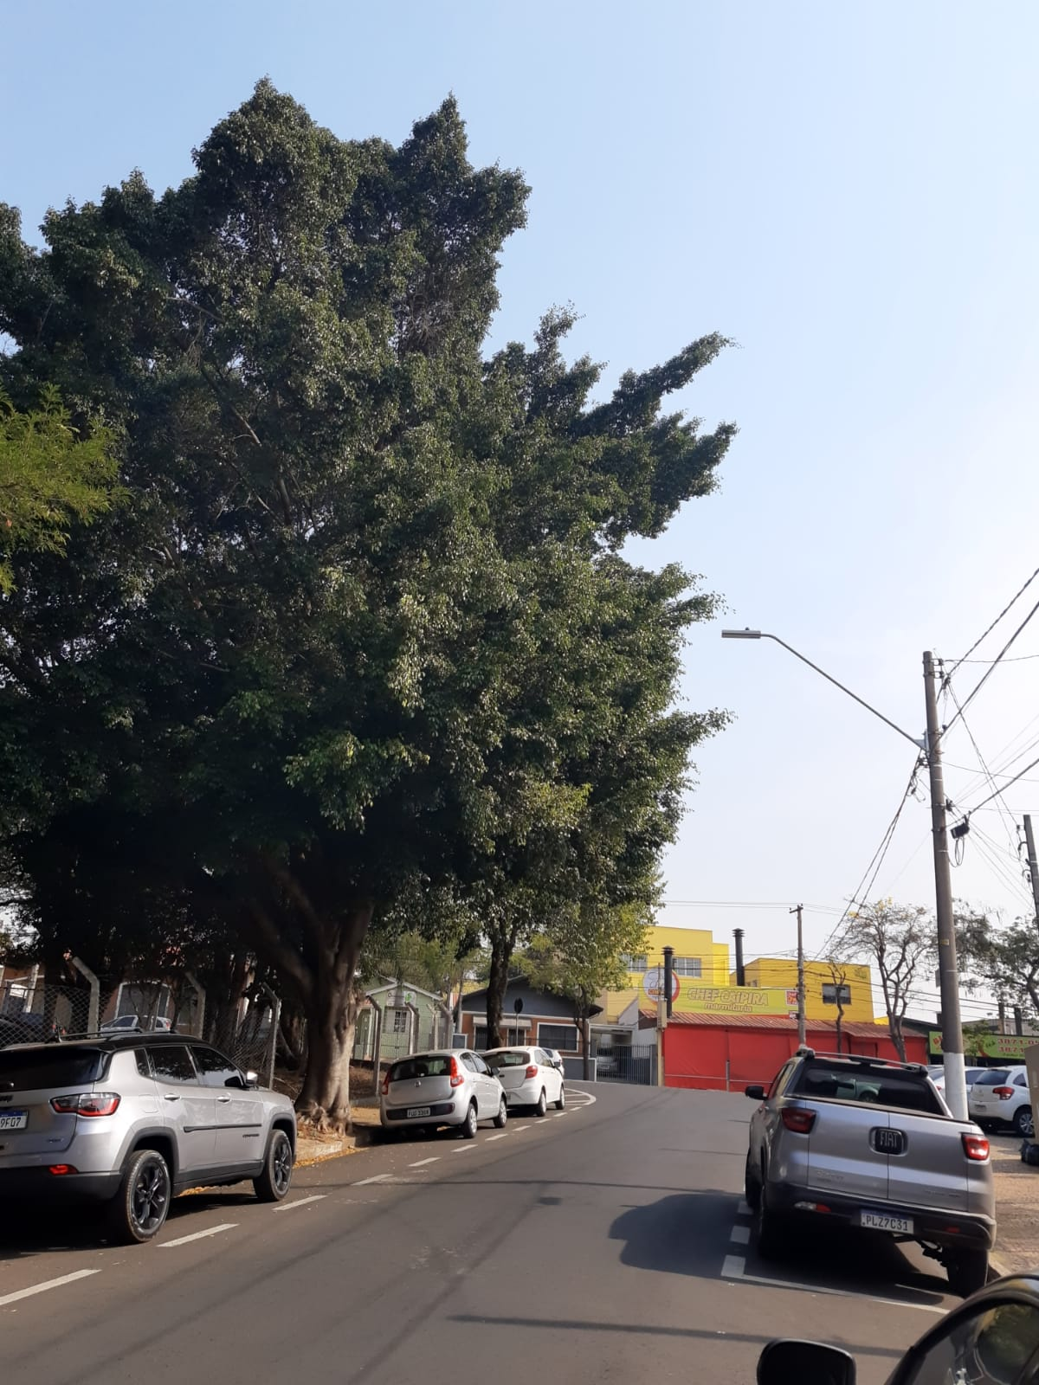

CÉSAR ROCHA
Vereador - DC

